Top:

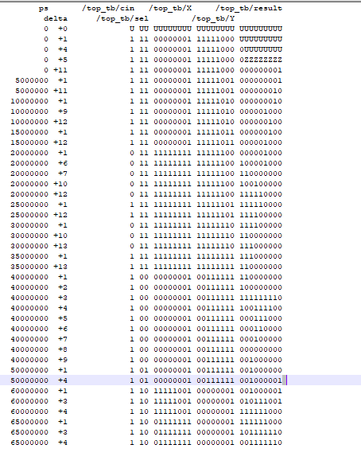

Adder/Subtractor:

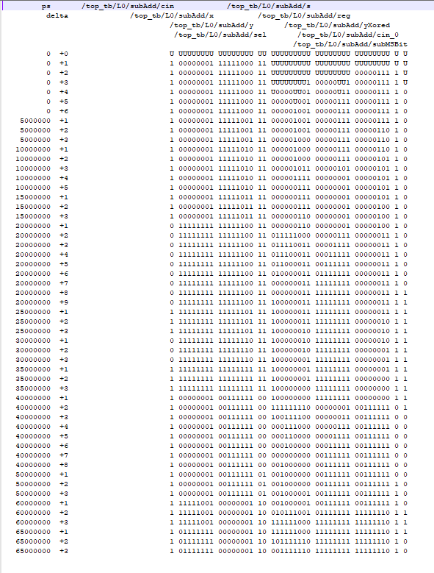

Barrel Shifter:

